UNIVERSIDAD MARIANO GÁLVEZ DE GUATEMALA
FACULTAD: Ingeniería En Sistemas
SEDE: Chimaltenango
CARRERA: Ingeniería En Sistemas De La Información y Ciencias De La Computación
CURSO: Sistemas Operativos I
CATEDRÁTICO: Josué Giménez
TEMA: Progamando Interbloqueo Real



Nombre: Carnet:
José Nehemias Pichiyá Apén 1990-24-25116

Chimaltenango 29 de agosto de 2026

Captura No1
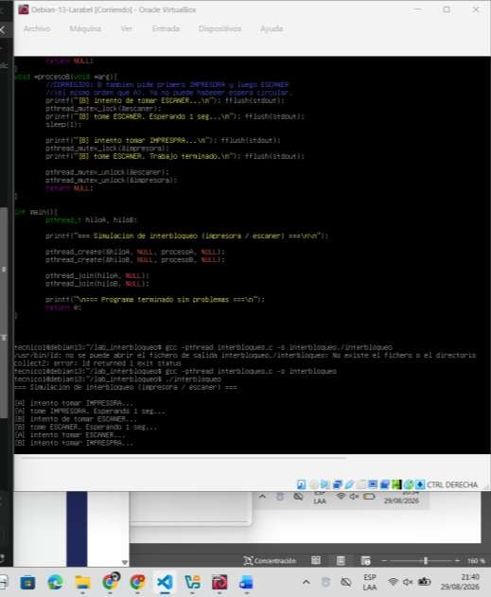

Captura No.2
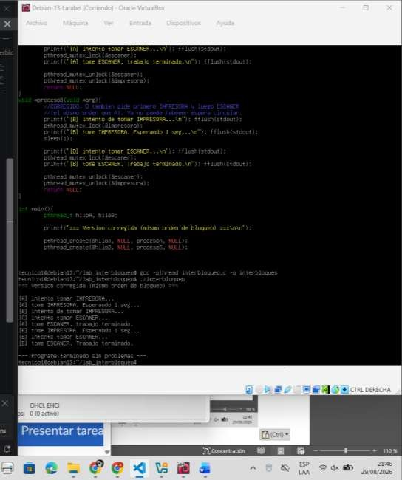

Conclusión
Al compilar el código me genero un error de sintaxis ya que en el mismo orden tanto como la impresora como el escáner rompen la condición como espera particular, en el proceso A retenía la impresora esperando al escáner mientras que el proceso B retenía a la impresora formando un ciclo de dependencia cerrando donde ninguno podía avanzar

